# 实验三 基于Hibernate的CRUD

一、实验目的：

熟悉并掌握运用Servlet开发模式(HTML+JSP+JavaBean+Servlet)和Hibernate实现数据库CRUD基本编程。

二、实验内容：

在MyEclipse环境下运用HTML+JSP+JavaBean+Servlet以及Hibernate技术完成相应的数据库CRUD功能，调试运行程序。

三、实验要求：

1. 熟悉并掌握运用MVC技术和Hibernate技术开发功能模块的基本步骤；

2. 运用相关技术（HTML+JSP+JavaBean+Servlet以及Hibernate）完成规定功能；

3. 写出实验报告。

四、实验步骤：

1．进入MyEclipse环境，新建一个Web Project。

打开file->new->web project

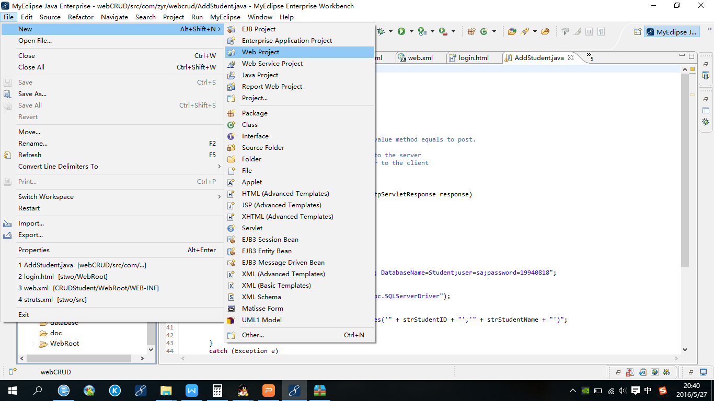

新建项目，注意选择javaee 6.0 点击finish 创建完成

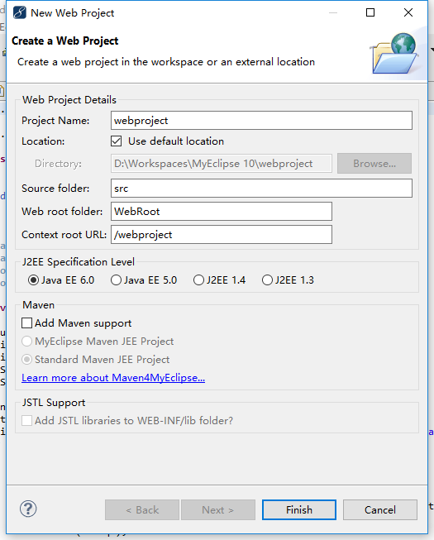

2.设计数据库表结构。

结构如下：



3. 采用MVC技术和Hibernate完成数据库的CRUD。

单击右上角的编辑模式，选择Myeclipse Database Explorer。

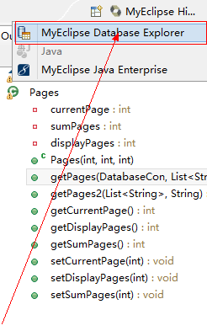

右击左侧的面板，选择**new**,新建一个数据库连接。

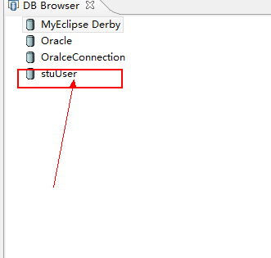

配置连接文件

根据你的数据库选择不同的数据连接方式，填写你要创建的连接的名字，URL等信息，如图。

**最重要的是加载驱动，没有的话到网上下载自己数据库的驱动。**

我这里是JDBC，连接SQL数据库。**单击next——finish。**

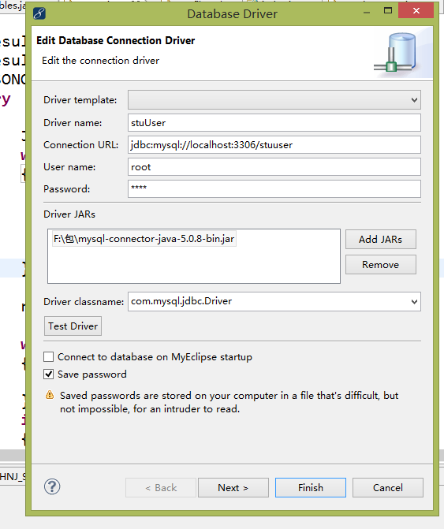

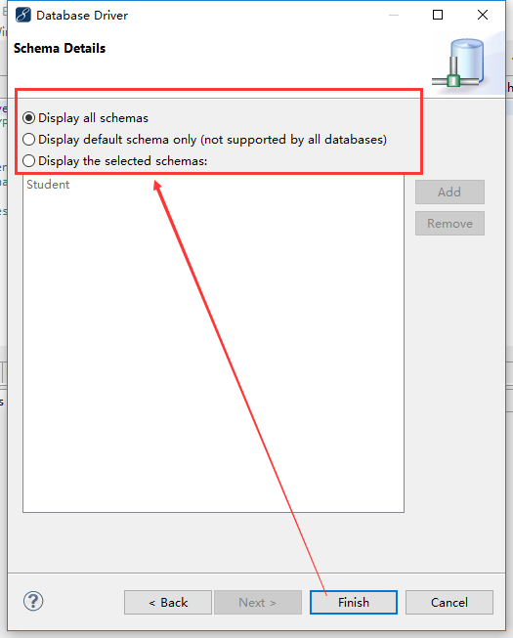

点击：

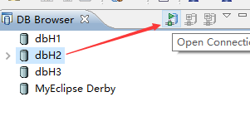

回到我们的myeclipse视图，右击我们的工程名。然后选择myeclipse——Add Hibernate Capabilities具体如图，

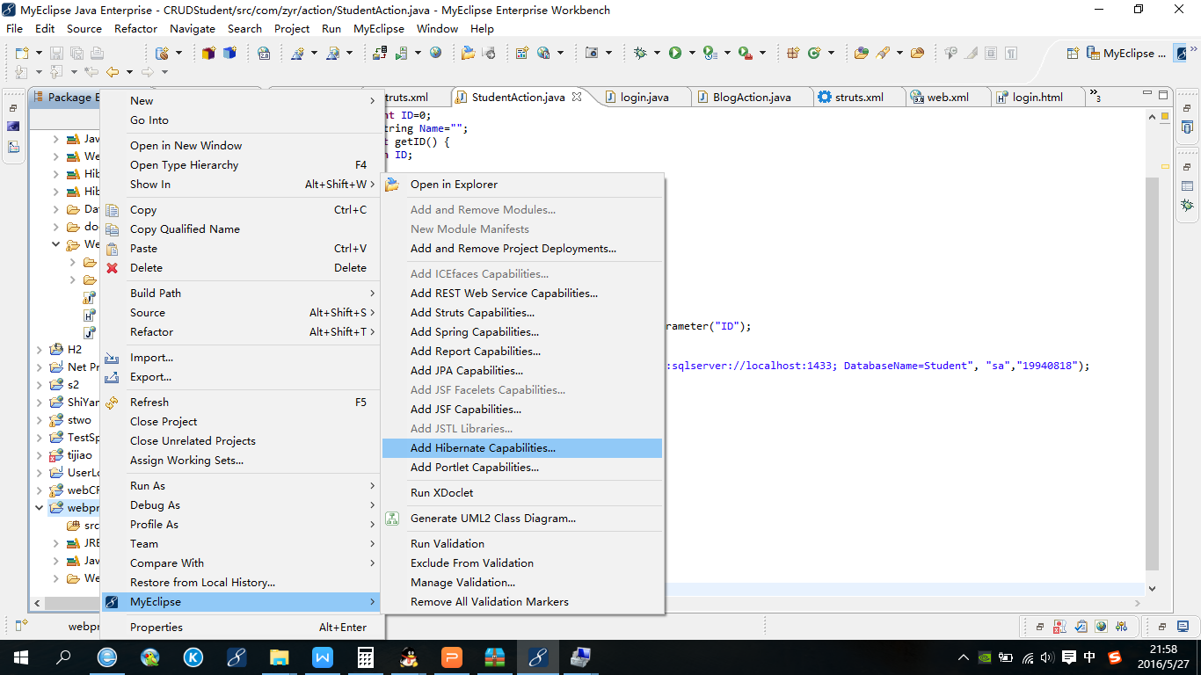

接下来一路点击next：

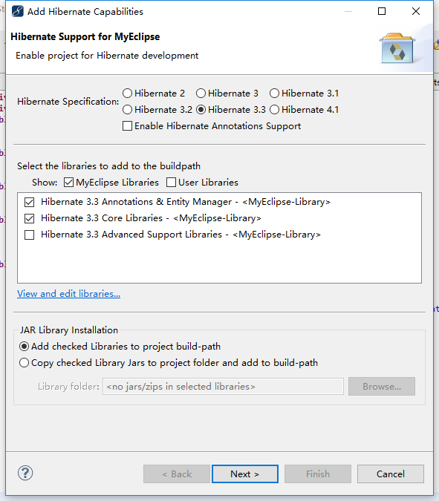

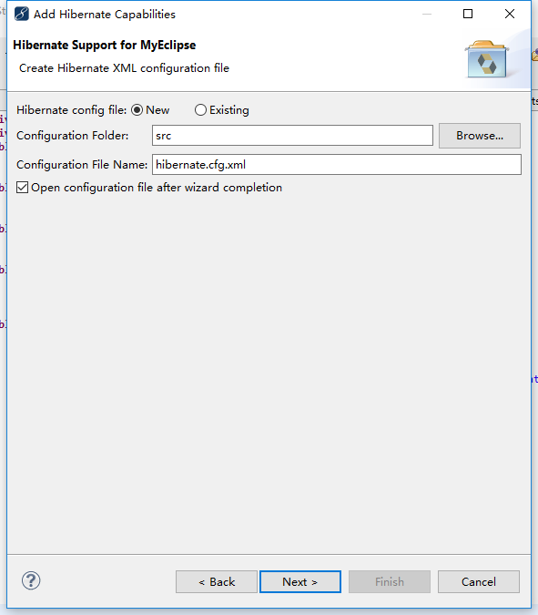

总目录结构：

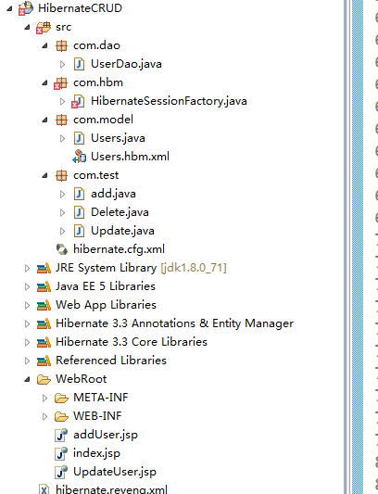

4. 程序运行截图。

首页：





添加成功：

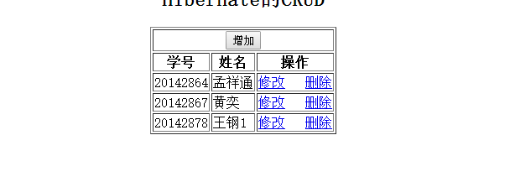

修改信息：



修改成功：



删除信息：

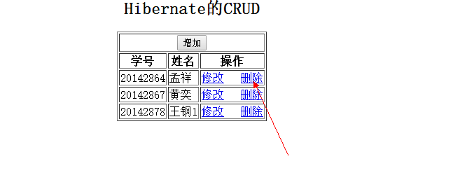

删除成功：



五、心得体会

使用hibernate，大大减少了sql语句的编写，而且代码复用性很高，且hibernate有数据连接池，同时也减少了系统访问数据库的次数，提高了系统的性能。